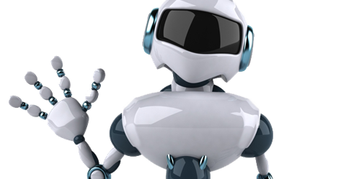

Language Translator HU-009

**DIPLOMAS Y HOBBIES**

**Formaciones :** Diplomados, Congresos, xxxxxxxxxx xxxxxx xxxxxxxxx xxxxxxxxxxxxxxxxx

**Hobbies:** xxxxxxxxxxxxxxxxxxxxxxxxxxxxxx



GBM

Language Translator – No asistido

Descripción

INTERFACES

Desarrollar un proceso automatizado en Python para la traducción de texto de idioma auto detectado, se debe solicitar el idioma objetivo, y al ser exitosa la traducción debe enviar una notificación al correo

.

Propósito

*Traducir archivos*

Alcance

*Traducir archivos .txt en lote de acuerdo con la ruta almacenada en un archivo Excel, al idioma en la celda adyacente y generar un nuevo .txt traducido.*

Tempo de ciclo aproximado

*El proceso de traducción puede durar entre 1 a 3 minutos en traducir 10 archivos .txt y generar sus respectivos archivos traducidos.*

Información de salida

DEFINICIONES

**TAREAS QUE EJECUTA EL ROBOT ACTUALMENTE**

1. Verificar códigos de acceso.
2. Solicitar código de idioma objetivo.
3. Traducir las entradas de texto del usuario.
4. Notificar al correo cuando se realice una traducción exitosa.

La salida serán los archivos traducidos obtenidos del documento Excel.

Ejemplo:

* ENGLISH_test.txt
* RU_test.txt
* PT_test.txt
* ITALIAN_test.txt

1. Outlook.
2. SharePoint.
3. Excel.
4. Explorador de archivos.

Parámetros de entrada

Lista de parámetros

1. Código de idioma objetivo.
2. Texto para traducir.

Definiciones

**Las siguientes actividades quedan fuera del alcance de RPA:**

1. Dar salida en múltiples lenguajes en una misma transacción.
2. Traducir caracteres especiales únicamente.
3. Traducir caracteres numéricos únicamente.

**Diagrama de flujo**

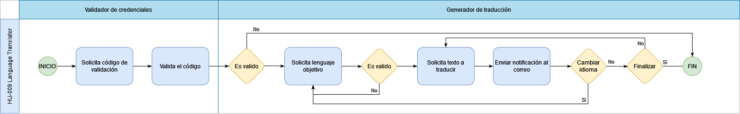

**PRE-Requisitos**

1. Modulo deep-translator
2. Modulo cyptography
3. Python 3.7 o superior
4. Conexión a internet
5. Ingresar con sesión de GBM al ordenador

**Riesgos**

1. No tener conexión a internet para poder realizar la validación y las transacciones, lo cual se mitiga con la conexión a una red con internet.
2. Ingresar al ordenador con una sesión distinta a la otorgada por GBM, se mitiga ingresando con la sesión de GBM.

**Detalle de interfaces/aplicaciones en el proceso**

La tabla incluye el detalle de las aplicaciones que forman parte del proceso en cada uno de los pasos del flujo.

|  |  |  |  |
| --- | --- | --- | --- |
| # | Nombre de la aplicación y versión | Ambiente/Tipo de invocación | Comentarios |
| 1 | Outlook | Confirmación de transacciones. | Se usa a modo de log de transacciones exitosas. |
| 2 | Consola | Manejo de entradas. | Principal forma de utilizar el aplicativo. |
| 3 | SharePoint | Servicio autenticador. | Se toma las credenciales almacenadas para otorgar acceso al aplicativo. |

Aseguramiento de la calidad

Criterios de aceptación

Se desarrollaron un total de tres pruebas en Pytest con el fin de corroborar el correcto funcionamiento de los módulos que componen el aplicativo, las cuales por orden de ejecución consisten en probar la conexión a internet, el funcionamiento de la librería deep-translator, y la corroboración del idioma objetivo con respecto a la lista de idiomas soportados por la librería, adicionalmente, se tiene verificación de entrada de caracteres en le modulo de ingreso de texto a traducir lo cual da un control más preciso, y suficiente para determinar si el aplicativo funciona como lo esperado.

Posteriormente se utilizo un verificador de buenas practicas para el corroborar la calidad del código obteniendo como resultado únicamente dos fallas en todo el código.

Aseguramiento de la calidad

Manejo de excepciones

Manejo de Excepciones conocidas

|  |  |  |  |
| --- | --- | --- | --- |
| Código de error | Descripción | Respuesta del bot | Acción del usuario |
| EC-001 | Código de acceso invalido | Intentar el proceso un total de 3 veces, de lo contrario cerrar el programa | Ingresar código |
| EC-002 | Código de idioma/idioma invalido | Reintentar la recolección del idioma objetivo | Ingresar código de idioma/idioma valido |
| EC-003 | Texto y traducción iguales | Imprimir error de traducción e intentar nuevamente la traducción de un texto distinto | Verificar idioma objetivo y texto ingresado, y volver a ingresar |
| EC-004 | Sin acceso a internet | Error al iniciar el programa, intentar nuevamente con conexión a internet | Establecer conexión a una red que cuente con internet |
| EC-005 | Cadena únicamente de números | Imprimir error de traducción e intentar nuevamente la traducción de un texto distinto a únicamente caracteres numéricos | Ingresar una cadena de texto que contenga letras además de números |
| EC-005 | Cadena únicamente de caracteres especiales | Imprimir error de traducción e intentar nuevamente la traducción de un texto distinto a únicamente caracteres especiales | Ingresar una cadena de texto que contenga letras además de caracteres especiales |

Manejo de excepciones desconocidas

Para todos los errores no anticipados o desconocidos, el robot no está programado para realizar ninguna tarea específica, sin embargo, este imprimirá la información del error y vuelve a iniciar el proceso desde la autenticación de usuario, donde el mismo debe ingresar el código valido para corroborar su acceso al sistema.